**Optimisation sous contrainte du portefeuille de PolyFinances**

**Rapport des résultats**



1er mai 2025

Table de matières

1.Introduction 4

2. Méthodologie utilisée 5

3. Principaux résultats 7

3.1 Tendance générale du portefeuille 7

3.2 Analyse sectorielle 9

3.2.1 Consommation discrétionnaire 9

3.2.2 Consommation de produits de base (Consumer Staples) 10

3.2.3 Énergie 11

3.2.4 Industriel 11

3.2.5 Technologies de l’information 12

3.2.6 Matériaux 12

3.2.7 REITs 13

3.2.8 Télécommunications 13

3.2.9 Services publics (Utilities) 14

3.2.10 Financier 14

4. Analyse du portefeuille optimisé 15

4.1 Analyse comparative 15

4.2 Évaluation du portefeuille : métriques globales 16

4.3 Analyse sectorielle du portefeuille optimisé 19

5. Conclusion 25

# 1.Introduction

L’industrie financière est en pleine mutation, propulsée par des avancées technologiques qui redéfinissent la manière dont les actifs sont gérés et optimisés. Dans un environnement de marché de plus en plus complexe et volatile, l'optimisation des portefeuilles financiers devient essentielle pour équilibrer rentabilité et risques. Les approches classiques, bien qu’encore courantes, cèdent progressivement la place à des stratégies quantitatives et automatisées, largement utilisées dans les hedge funds, les banques et les fintechs. Ces nouvelles méthodes offrent une efficacité accrue, permettant de mieux répondre aux attentes des investisseurs tout en gérant la volatilité des marchés.

Le projet que nous proposons s’inscrit dans cette dynamique de transformation de l'industrie financière. En s’appuyant sur des algorithmes d'optimisation modernes, nous proposons une solution innovante visant à maximiser les rendements tout en réduisant les risques d'un portefeuille d'actifs. À travers des stratégies telles que la minimisation de la variance, le Sharpe Ratio et l’Expected Shortfall, notre application vise à révolutionner la gestion de portefeuilles en alliant performance et gestion des risques. Le modèle est appliqué à un portefeuille réel de PolyFinances, dont la valeur dépasse les 100 000 $. Ce cas concret représente une application pédagogique qui met en lumière les défis d’un petit gestionnaire ou d'un club d'investissement, tout en offrant une solution réplicable à plus grande échelle.

La pertinence de ce projet ne se limite pas à l’industrie financière traditionnelle, mais s’étend également à l’univers des Fintech. Ce secteur connaît une croissance rapide et devrait atteindre plus de 300 milliards de dollars d’ici 2024. En apportant des solutions d’optimisation de portefeuille accessibles et automatisées, ce projet s’inscrit pleinement dans cette dynamique. À long terme, la solution pourrait même être utilisée pour automatiser la gestion de portefeuilles dans un cadre plus large, à la fois pour PolyFinances et pour d’autres entreprises du secteur, avec des possibilités d'intégration de critères ESG et d'autres stratégies d’optimisation avancées. La question qui se pose désormais est : comment cette application peut-elle redéfinir la manière dont les portefeuilles d’actifs sont gérés dans un contexte financier de plus en plus automatisé et orienté vers la Fintech ? Notre projet vise à répondre à cette question en offrant une solution tangible et scalable pour la gestion de portefeuilles dans un environnement global et numérique.

# 2. Méthodologie utilisée

Le projet d'optimisation du portefeuille de **PolyFinances** repose sur l’utilisation de techniques quantitatives avancées pour maximiser les rendements tout en minimisant les risques associés aux investissements. Les principales stratégies d'optimisation appliquées incluent la **minimisation de la variance,** le **Sharpe ratio maximal,** et **l’Expected Shortfall minimal**. Ces approches ont été sélectionnées pour leur capacité à trouver un équilibre optimal entre performance et risque, essentiel pour une gestion efficace des portefeuilles dans un environnement financier de plus en plus complexe et volatil.

Le choix du logiciel s’est porté sur **Python**, une plateforme largement utilisée dans le domaine de la **Fintech** en raison de sa flexibilité et de la puissance de ses bibliothèques, telles que **Pandas, NumPy** et **SciPy**, qui facilitent le traitement des données et l’application des algorithmes d’optimisation. Python permet non seulement une analyse statistique avancée, mais aussi l’automatisation des processus, ce qui réduit le besoin d’intervention humaine et accroît l’efficacité du processus d’optimisation. Ce choix est renforcé par la capacité de Python à intégrer facilement des modèles financiers complexes et à interagir avec des bases de données externes, ce qui en fait un choix idéal pour ce type de projet.

Le processus débute par la collecte des données financières, spécifiquement les rendements mensuels des actifs du portefeuille de **PolyFinances** entre novembre 2019 et avril 2024. Ces données sont ensuite normalisées et nettoyées pour garantir leur fiabilité, en éliminant les valeurs manquantes ou erronées. L’échantillon d’entraînement couvre une période de trois ans et demi (novembre 2019 à avril 2023), tandis que l’échantillon de test s’étend sur deux ans (avril 2023 à avril 2025). Cela permet de vérifier la robustesse du modèle sur des données réelles et non utilisées pour l’entraînement.

Voici la liste des actions aquises par le portefeuille de PolyFinances pour la période mentionnée ci-haut :

* Consumer Discretionary: Dollarama Inc. (DOL.TO), Magna International Inc. (MG.TO), Restaurant Brands International (QSR.TO), Alimentation Couche-Tard Inc. (ATD.TO), Canadian Tire Corporation (CTC-A.TO), iShares SP TSX Capped Cons Stpl (XST.TO), Boralex Inc. (BLX.TO)
* « Consumer Staples »: Horizons SP TSX Capped Energy I (HXE.TO), Cenovus Energy Inc. (CVE.TO)
* “Energy”: Manulife Financial (MFC.TO), iShares SP TSX Capped Financial (XFN.TO), BMO Equal Weight Industrials (ZIN.TO), Canadian National Railway Co (CNR.TO), Waste Connections Inc. (WCN.TO), Toromont Industries Ltd. (TIH.TO), Telus International CDA Inc. (TIXT.TO), iShares SP TSX Capped Info Tech (XIT.TO)
* ” Industrials” : Algonquin Power and Utilities Corp (AQN.TO), Metro Inc. (MRU.TO), Northland Power Inc. (NPI.TO), iShares SP TSX Capped Utilities (XUT.TO), Brookfield Infrastructure Partners L.P. (BIP-UN.TO)

L’optimisation des portefeuilles se fait par la méthode des moindres carrés, qui est utilisée pour minimiser la variance et maximiser le Sharpe ratio tout en respectant des contraintes comme la somme des poids des actifs égale à 1. Une des stratégies, **la variance minimale,** cherche à réduire la volatilité du portefeuille en optimisant les poids des actifs pour minimiser les risques. Une autre stratégie, **le Sharpe ratio maximal,** vise à maximiser le rendement par unité de risque, tandis que la stratégie Expected **Shortfall minimal** s'efforce de limiter les pertes extrêmes en se concentrant sur les pires 5 % des scénarios de marché.

Le modèle est ensuite validé avec des données de test entre avril 2023 et avril 2024. À chaque période de rééquilibrage trimestriel, les portefeuilles sont ajustés pour simuler une gestion dynamique et en temps réel. Le montant initial attribué à chaque portefeuille est identique à celui du portefeuille de **PolyFinances** au 11 avril 2023, soit 812 859 $. L'argent est réparti dans chaque actif selon les poids obtenus lors de l'optimisation. À chaque trimestre, les portefeuilles sont rééquilibrés pour simuler une gestion réelle du portefeuille. L'évaluation des portefeuilles se fait sur la base de plusieurs critères : l’évolution de la valeur des portefeuilles entre 2023 et 2025, incluant le portefeuille de **PolyFinances**, le rendement annuel moyen, la volatilité, le ratio rendement/risque, le maximum drawdown (perte maximale subie par le portefeuille), ainsi que la comparaison des secteurs.

Les résultats sont présentés sous forme graphique afin d'analyser l’évolution des portefeuilles et d’évaluer les rendements, la gestion des risques et la performance sectorielle. Cette analyse permet d’ajuster les stratégies en fonction des résultats obtenus et de mieux comprendre l'impact des différentes approches d'optimisation. Grâce à cette méthodologie rigoureuse, le projet peut être étendu et appliqué dans un cadre professionnel, en intégrant des critères environnementaux, sociaux et de gouvernance (ESG) pour répondre aux besoins des investisseurs modernes.

En résumé, cette méthodologie d’optimisation du portefeuille repose sur une combinaison d’outils statistiques puissants et de processus d’automatisation, tout en restant adaptable à des applications professionnelles.

# 3. Principaux résultats

## 3.1 Tendance générale du portefeuille

L’évaluation historique du portefeuille de PolyFinances sur la période de 2019 à 2025 permet de dégager une tendance générale très positive, marquée par une progression régulière de la valeur totale du portefeuille. En effet, celui-ci est passé d’environ 45 000 $ à près de 100 000 $, doublant ainsi sa valeur en l’espace de six ans. Cette croissance est le reflet d’une gestion prudente mais stratégique, fondée sur une allocation sectorielle diversifiée et une discipline d’investissement rigoureuse. Ce constat est d’autant plus remarquable qu’il s’inscrit dans un contexte économique volatil, marqué par des crises sanitaires, géopolitiques et inflationnistes.

Figure 1 – Évolution de la valeur du portefeuille global

Le graphique ci-dessus illustre clairement cette croissance soutenue. On y observe une trajectoire haussière, interrompue uniquement par des phases de repli temporaire. La plus marquante survient en 2020, lors du déclenchement de la pandémie de COVID-19, qui a provoqué une chute abrupte des marchés. Malgré cette correction violente, le portefeuille a su rebondir rapidement, reprenant sa trajectoire ascendante dès la fin de l’année.

Figure 2- Drawdown du portefeuille (pertes maximales)

Ce second graphique montre les pertes maximales observées à chaque instant relativement aux sommets précédents. Le drawdown de près de -40 % en 2020 est le plus sévère, mais il est suivi d’une phase de récupération rapide et durable. Les baisses ultérieures sont nettement moins prononcées, ce qui souligne la résilience du portefeuille face aux chocs de marché. Cette capacité à se redresser après une crise témoigne de la solidité de la stratégie sous-jacente et de la pertinence de la sélection d’actifs.

Figure 3 - Distribution des rendements mensuels

En analysant la distribution des rendements mensuels, on constate une forme légèrement asymétrique, avec une concentration importante des rendements entre 0 % et 5 %. Cela signifie que la majorité des mois sont rentables, tout en laissant place à des épisodes de pertes plus rares mais potentiellement significatifs. Cette répartition traduit un bon compromis entre performance et gestion du risque, avec un portefeuille calibré pour offrir des rendements réguliers tout en absorbant une certaine dose de volatilité.

Figure 4 - Contribution sectorielle à la valeur du portefeuille

Ce dernier graphique montre l’évolution de la contribution de chaque secteur à la valeur globale du portefeuille. Les secteurs Financiers (en rouge) et Industrials (en violet) occupent une part particulièrement importante, témoignant de leur rôle structurant dans la composition du portefeuille. D’autres secteurs, comme Telecom ou Consumer Staples, restent plus marginaux mais apportent une forme de stabilité défensive. Cette diversité de contributions permet une meilleure répartition du risque, ce qui est essentiel dans un contexte de marché incertain. La croissance progressive de tous les segments dans le temps confirme la cohérence stratégique de la gestion du portefeuille.

## 3.2 Analyse sectorielle

Après avoir mis en lumière la tendance globale haussière et la résilience du portefeuille PolyFinances, il convient maintenant d’examiner la dynamique spécifique de chaque secteur. Cette analyse sectorielle permet de mieux comprendre les contributions différenciées à la performance globale, d’identifier les points forts du portefeuille ainsi que les zones de vulnérabilité potentielles.

### 3.2.1 Consommation discrétionnaire

Le secteur de la consommation discrétionnaire s’est avéré particulièrement cyclique et sensible au pouvoir d’achat des ménages. En 2020, il a été l’un des plus touchés par la pandémie de COVID-19, avec une forte baisse liée à la fermeture des commerces non essentiels, entraînant un recul marqué de la consommation.

Par la suite, à partir de 2022, ce secteur a de nouveau été mis sous pression par une inflation élevée et une succession de hausses de taux d’intérêt, ce qui a contribué à une contraction de la demande. En 2024, l’effet combiné de la baisse du pouvoir d’achat, de l’inflation alimentaire prolongée et de la guerre des prix dans la distribution a continué de peser sur les revenus et les marges des entreprises du secteur. Toutefois, une reprise modérée s’est amorcée post-2023, soutenue par un certain ralentissement monétaire.

Figure 5 - Évolution sectorielle - Consumer Discretionary

### 3.2.2 Consommation de produits de base (Consumer Staples)

Ce secteur a confirmé son rôle de valeur défensive au sein du portefeuille. Bien que moins dynamique, il a su bénéficier des périodes d’incertitude économique, notamment lorsque le secteur de la consommation discrétionnaire était en difficulté. Néanmoins, des marges réduites ont été observées en raison de l’inflation alimentaire persistante, des tensions logistiques mondiales, et de la pression concurrentielle croissante dans la distribution.

En 2021 notamment, des pénuries et des hausses de coûts ont comprimé les marges. En 2024, la situation s’est compliquée davantage avec la baisse du pouvoir d’achat des ménages et la montée des stratégies de bas prix chez plusieurs grands distributeurs.

Figure 6 - Évolution sectorielle - Consumer Staples

### 3.2.3 Énergie

Le secteur énergétique a connu une volatilité extrême, en particulier en 2020, lors de l’effondrement des prix du pétrole. Cette chute brutale a fortement impacté la valorisation des entreprises du secteur. Toutefois, à partir de 2022, on observe un rebond soutenu, stimulé par la guerre en Ukraine, la reprise post-COVID de la demande mondiale et la flambée des prix du pétrole.

Cette dynamique géopolitique et macroéconomique a permis à ce secteur d’afficher un rendement intéressant sur l’ensemble de la période, tout en restant exposé à une forte instabilité.

Figure 7 - Évolution sectorielle – Energy

### 3.2.4 Industriel

Le secteur industriel a bénéficié d’un soutien structurel important à travers les plans de relance post-pandémie, notamment les investissements massifs en infrastructures au Canada. Ces mesures ont permis de maintenir une certaine stabilité malgré un contexte global incertain.

Cependant, ce secteur est resté vulnérable aux perturbations logistiques et au resserrement des conditions monétaires, ce qui a freiné son expansion. Le résultat est une performance stable, mais sans excès de rendement.

Figure 8 - Évolution sectorielle – Industrials

### 3.2.5 Technologies de l’information

Le secteur technologique s’est distingué par un rendement annuel exceptionnel de 25 %, le plus élevé de tout le portefeuille. Cette performance a été tirée notamment par des entreprises comme Shopify, qui ont connu une croissance fulgurante pendant la pandémie en raison de la transition massive vers le commerce en ligne et les services numériques.

Cette envolée a toutefois été suivie d’une chute importante lorsque les taux d’intérêt ont été relevés, affectant les valorisations. Le secteur reste dynamique, notamment avec la croissance des firmes spécialisées en intelligence artificielle et en cybersécurité, mais très sensible aux tendances boursières et aux révisions de valorisation, d’où une volatilité persistante.

Figure 9 - Évolution sectorielle – Information Technology

### 3.2.6 Matériaux

Le secteur des matériaux a connu un cycle marqué. En 2022, les prix des métaux ont fortement augmenté, portés par l’inflation et les tensions géopolitiques. Cette flambée a été bénéfique à court terme pour les entreprises canadiennes du secteur.

Cependant, en 2023, la demande mondiale a fortement ralenti, notamment en Chine, principal partenaire commercial du Canada pour les matières premières, ce qui a entraîné une contraction du secteur. Cette dynamique en dents de scie explique une performance contrastée.

Figure 10 - Évolution sectorielle – Materials

### 3.2.7 REITs

Le secteur des fiducies de placement immobilier (REITs) a été l’un des plus affectés par la conjoncture monétaire. La hausse des taux d’intérêt a directement augmenté le coût du capital pour les acteurs immobiliers, réduisant leur attractivité auprès des investisseurs. De plus, le télétravail a profondément modifié la demande pour les espaces de bureaux, entraînant un repli dans le segment des REITs commerciaux.

Ces effets conjoints expliquent des drawdowns persistants et une sous-performance visible du secteur sur la période.

Figure 11 - Évolution sectorielle – REITS

### 3.2.8 Télécommunications

Le secteur des télécoms est le seul à avoir enregistré un rendement annuel négatif (-6 %). Ce résultat décevant peut s’expliquer par la concentration du marché canadien, dominé par quelques grands acteurs (Rogers, Bell, Telus), dont les marges sont comprimées par le manque d’innovation et par des pressions réglementaires (ex. CRTC exigeant la baisse des prix pour les consommateurs).

L’épisode du crash de Rogers en 2022 a aussi terni l’image du secteur et illustré les risques opérationnels importants. Ce secteur apparaît donc comme une source de fragilité pour le portefeuille.

Figure 12 - Évolution sectorielle - Telecom

### 3.2.9 Services publics (Utilities)

Les biens et services publics ont offert une performance stable, conforme à leur nature défensive. Ce secteur est fortement réglementé au Canada, ce qui limite sa volatilité et assure une rentabilité modeste mais constante.

Cependant, il reste sensible aux taux d’intérêt, puisque ceux-ci influencent fortement la capacité d’investissement dans les infrastructures. Cette dynamique explique une croissance modérée mais régulière.

Figure 13 - Évolution sectorielle - Utilities

### 3.2.10 Financier

Le secteur bancaire canadien, bien représenté dans le portefeuille avec des institutions comme la RBC, la TD ou la BNC, a subi une perte importante en 2020, en lien avec les craintes autour du marché immobilier et les turbulences de marché post-COVID.

À partir de 2022, la hausse des taux d’intérêt a amélioré la rentabilité des banques, en élargissant leurs marges d’intérêt. Toutefois, l’exposition toujours élevée au marché immobilier résidentiel continue de représenter un risque potentiel à moyen terme.

Figure 14 - Évolution sectorielle – Financials

# 4. Analyse du portefeuille optimisé

## 4.1 Analyse comparative

Le graphique ci-dessous compare l’évolution de la valeur de différents portefeuilles entre 2023 et 2025, incluant celui de PolyFinances et plusieurs stratégies optimisées (variance minimale, Sharpe ratio maximal, Expected Shortfall minimal, etc.). Le portefeuille de PF se distingue en surpassant la majorité des approches quantitatives, avec une croissance stable et soutenue sur l’ensemble de la période.

Parmi les stratégies testées, celle à Expected Shortfall minimal (Min_ES) s’est révélée la plus performante, offrant un bon compromis entre rendement et gestion du risque extrême. À l’inverse, les portefeuilles basés sur la variance minimale ont affiché les résultats les plus décevants, avec une faible croissance malgré une volatilité élevée. Ces résultats confirment la pertinence de la gestion actuelle de PF tout en soulignant le potentiel d’approches alternatives comme Min_ES.

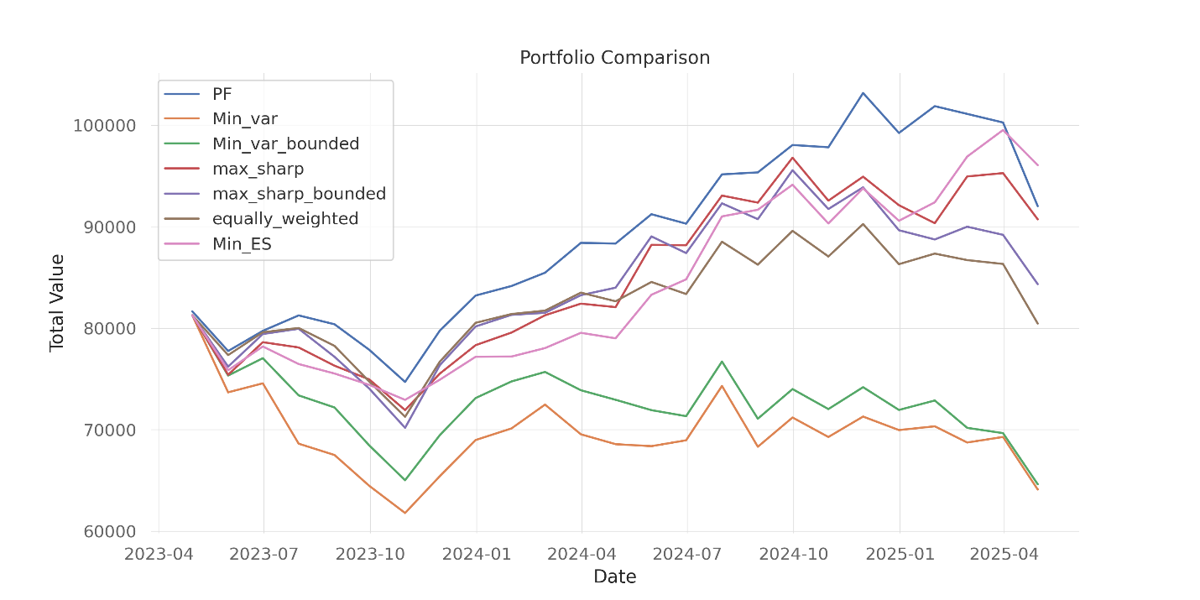

Figure 15 - Comparaison de l'évolution de la valeur des portefeuilles optimisés entre 2023 et 2025

## 4.2 Évaluation du portefeuille : métriques globales

Afin de comparer les performances des différentes stratégies d’optimisation, plusieurs indicateurs clés ont été analysés : le rendement annuel moyen, le ratio rendement/risque, la volatilité et le maximum drawdown. Cette analyse permet d’évaluer non seulement la rentabilité, mais aussi la stabilité et la capacité de chaque portefeuille à faire face aux variations de marché.

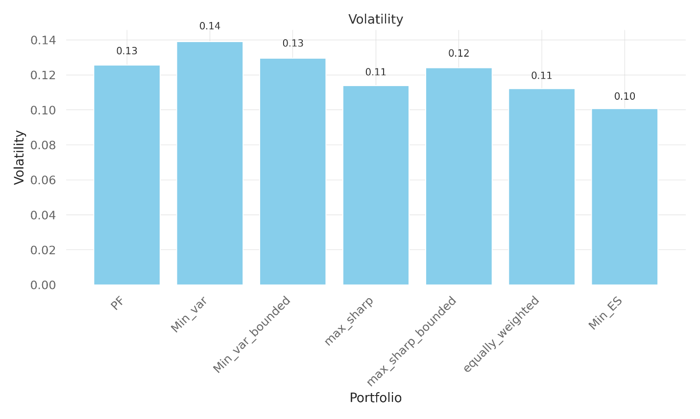

Figure 16 - Évaluation de la volatilité des portefeuilles optimisés

Ce graphique montre la volatilité annuelle des différents portefeuilles testés, soit leur niveau de fluctuation des rendements. La stratégie Min_ES se distingue avec la volatilité la plus faible (10 %), suivie par Max Sharpe et Equally Weighted, tous deux autour de 11 %. À l’inverse, les portefeuilles à variance minimale, censés justement limiter la volatilité, affichent des niveaux plus élevés (jusqu’à 14 %), ce qui est contre-intuitif et suggère une inefficacité de ces stratégies dans les conditions de marché observées.

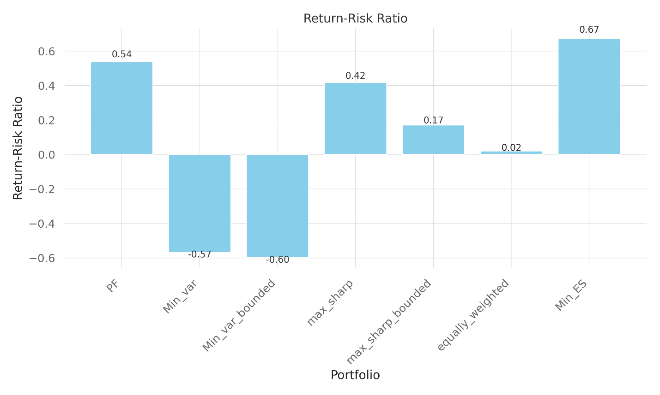

Figure 17 - Comparaison du ratio rendement/risque des portefeuilles optimisés

Ce graphique met en évidence la capacité de chaque stratégie à générer un rendement ajusté au risque. La stratégie à Expected Shortfall minimal (Min_ES) arrive en tête avec un ratio de 0.67, suivie de près par PF (0.54) et max_sharp (0.42). En revanche, les stratégies de variance minimale affichent des performances négatives (-0.57 et -0.60), soulignant une mauvaise gestion du couple rendement/volatilité sur la période.

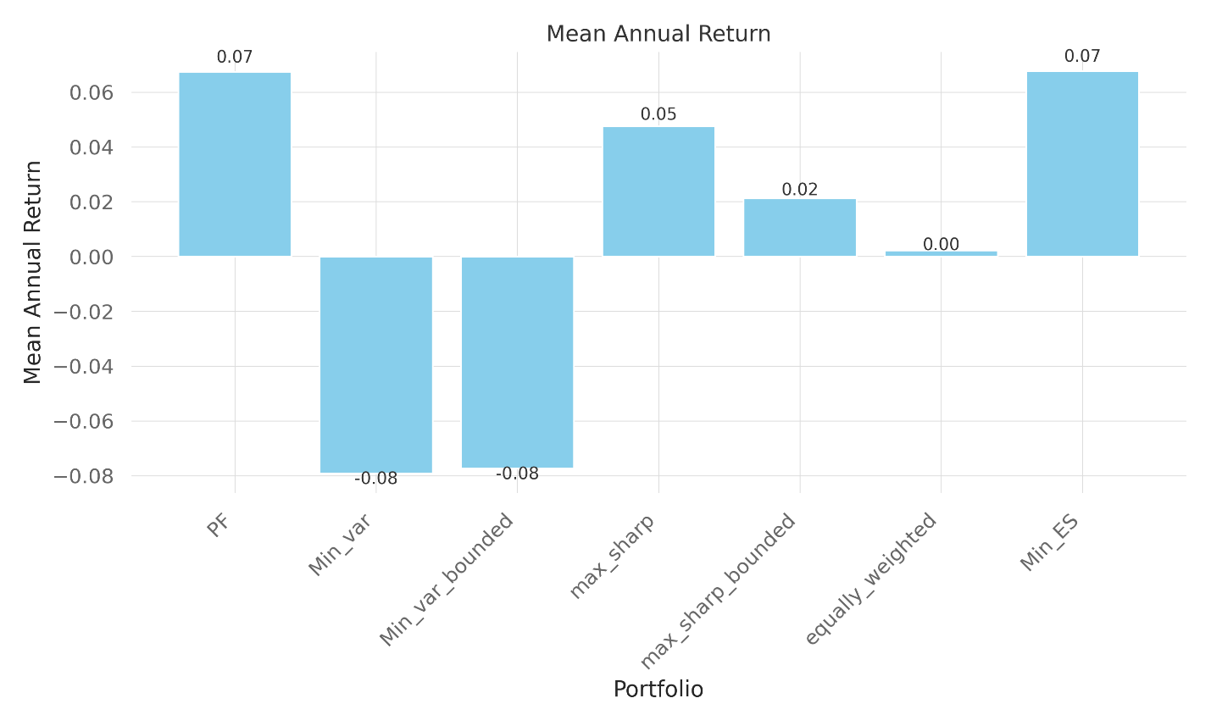

Figure 18 - Comparaison des rendements annuels des portefeuilles optimisés

Le portefeuille PF et Min_ES partagent la première position avec un rendement annuel de 7 %, tandis que la stratégie Max Sharpe atteint un rendement légèrement inférieur de 5 %. À l’opposé, les portefeuilles Min_var et Min_var_bounded affichent des rendements négatifs (-8 %), ce qui remet en question leur pertinence dans un environnement de marché plus volatil.

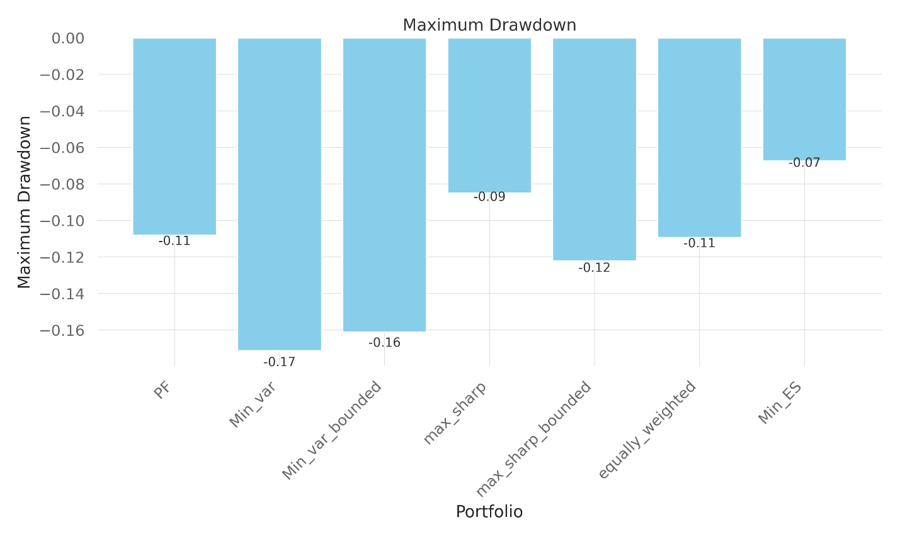

Figure 19 - Comparaison du Maximum Drawdown des portefeuilles optimisés

Ce graphique mesure la perte maximale subie par chaque portefeuille durant la période. La stratégie Min_ES se distingue par sa résilience, avec le drawdown le plus faible à -7 %, suivie par max_sharp (-9 %) et PF (-11 %). Les stratégies de variance minimale enregistrent les baisses les plus marquées (jusqu’à -17 %), ce qui illustre leur fragilité face aux chocs de marché.

L’analyse des quatre métriques clés met en évidence la pertinence de l’approche d’optimisation adoptée par PolyFinances, qui surpasse la majorité des stratégies classiques testées. Le portefeuille optimisé de PF affiche un excellent ratio rendement/risque, une volatilité contenue, et un drawdown modéré, confirmant la solidité de l’optimisation mise en place. La stratégie à Expected Shortfall minimal se démarque également, notamment pour sa faible volatilité et sa capacité à limiter les pertes extrêmes. À l’inverse, les portefeuilles fondés sur la variance minimale ont généré des rendements négatifs et une volatilité plus élevée que prévu, illustrant leurs limites dans un contexte réel. Cette évaluation confirme la valeur ajoutée de l’optimisation sur mesure réalisée dans le cadre de ce projet.

## 4.3 Analyse sectorielle du portefeuille optimisé

Les graphiques suivants présentent l’évolution de la valeur du portefeuille optimisé de PolyFinances pour chaque secteur. Ils permettent de comprendre quels secteurs ont le plus contribué à la performance globale du portefeuille, et lesquels ont freiné sa progression

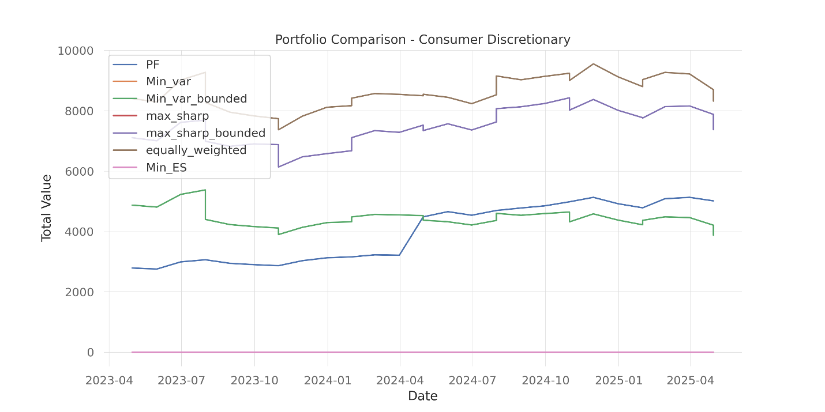

Figure 20 - Analyse sectorielle : évolution du portefeuille optimisé dans le secteur de la consommation discrétionnaire

Dans ce secteur cyclique, PF adopte une posture prudente, avec une croissance progressive mais limitée. Les portefeuilles équipondérés et Max Sharpe borné sont les plus performants, captant mieux la reprise post-inflation du secteur.

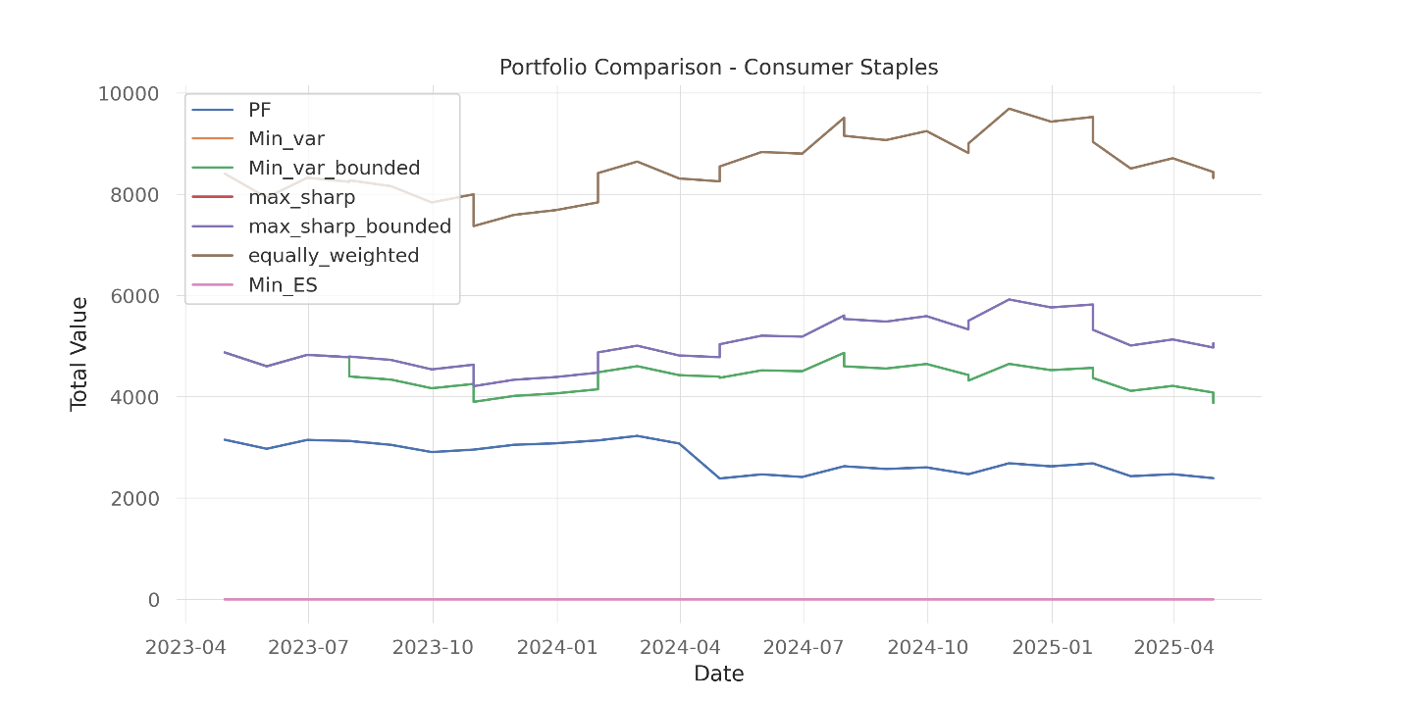

Figure 21 - Analyse sectorielle : évolution du portefeuille optimisé dans le secteur des produits de consommation de base

Le portefeuille optimisé de PF évolue de manière stable mais reste derrière les stratégies Max Sharpe borné et équipondérée. Ces dernières réussissent à mieux exploiter la résilience structurelle des entreprises de produits de base face à l’incertitude économique.

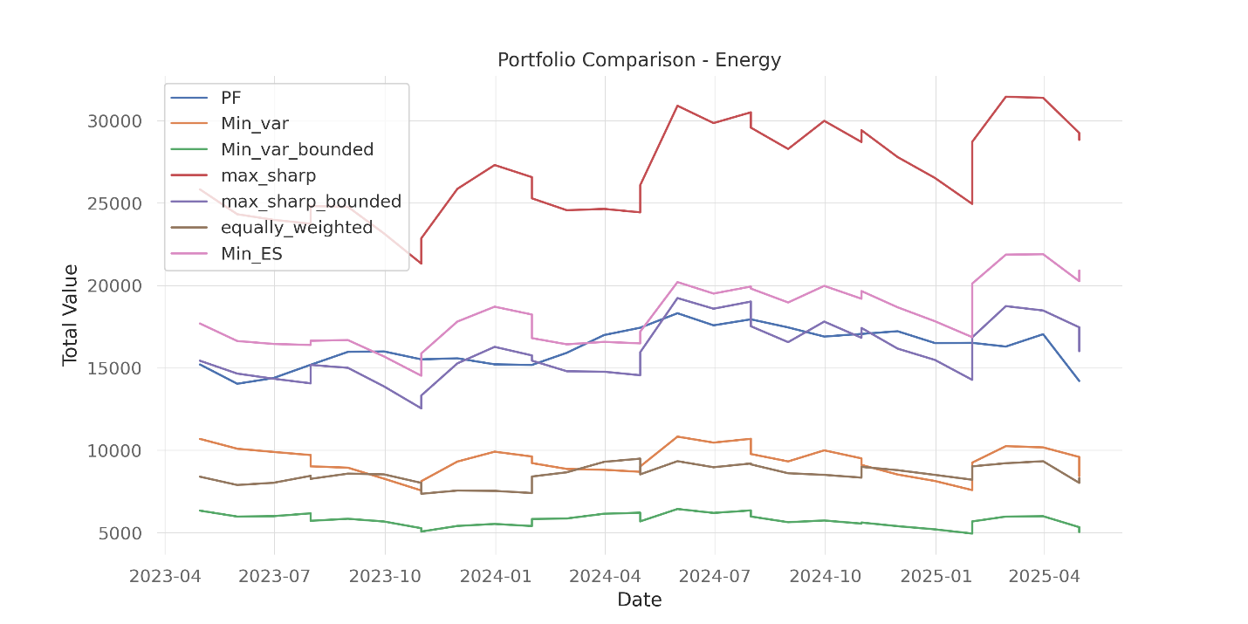

Figure 22 - Analyse sectorielle : évolution du portefeuille optimisé dans le secteur de l'énergie

PF affiche une performance correcte dans le secteur de l’énergie, sans exceller. Ce sont les portefeuilles Max Sharpe et Min_ES qui dominent ici, ayant probablement surpondéré des titres pétroliers ou énergétiques profitant de la hausse des prix.

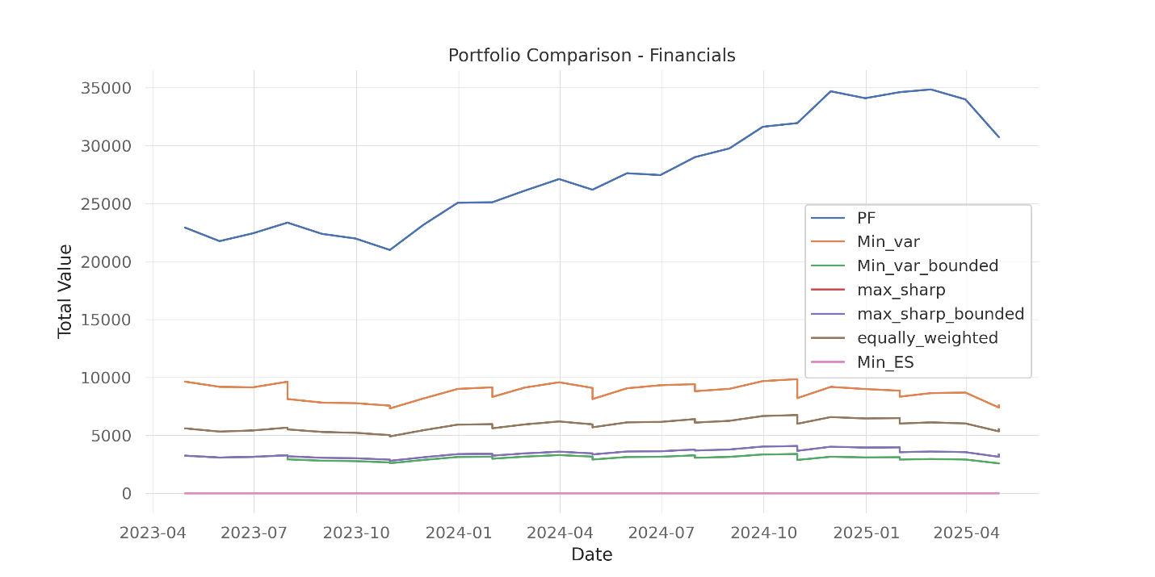

Figure 23 - Analyse sectorielle : évolution du portefeuille optimisé dans le secteur de la finance

C’est dans ce secteur que PF brille le plus nettement. Il affiche une croissance constante et marquée, surpassant toutes les autres stratégies. Cela démontre une très bonne allocation de titres bancaires et financiers dans la stratégie optimisée.

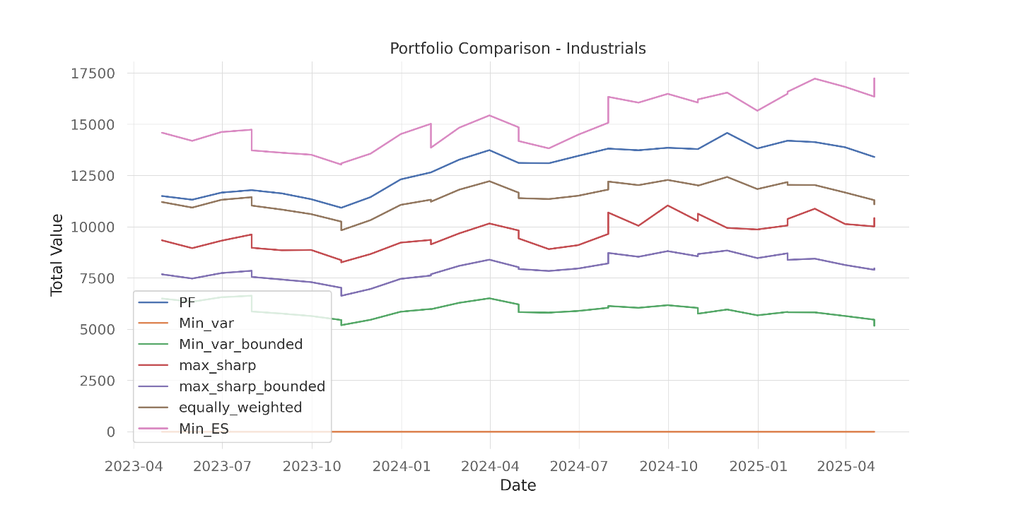

Figure 24 - Analyse sectorielle : évolution du portefeuille optimisé dans le secteur Industriel

Dans le secteur industriel, PF performe très bien et se classe parmi les meilleurs portefeuilles. Sa progression est constante et soutenue, derrière Min_ES mais devant Max Sharpe et les portefeuilles à variance minimale.

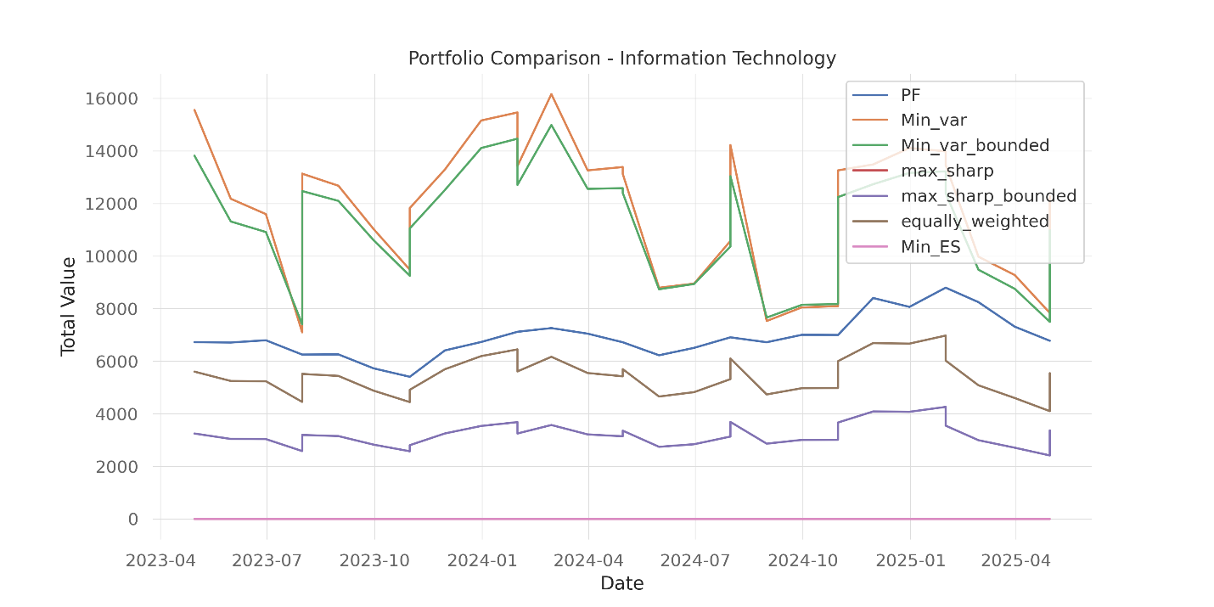

Figure 25 - Analyse sectorielle : évolution du portefeuille optimisé dans le secteur de la technologie

Le portefeuille de PF reste relativement stable dans ce secteur, mais se fait surpasser par les stratégies à variance minimale (non bornée et bornée), qui bénéficient d’un effet de levier sectoriel important. Toutefois, cette performance s’accompagne d’une forte volatilité. À l’inverse, la stratégie Min_ES ne prend aucune position dans ce secteur, ce qui explique sa performance nulle ici.

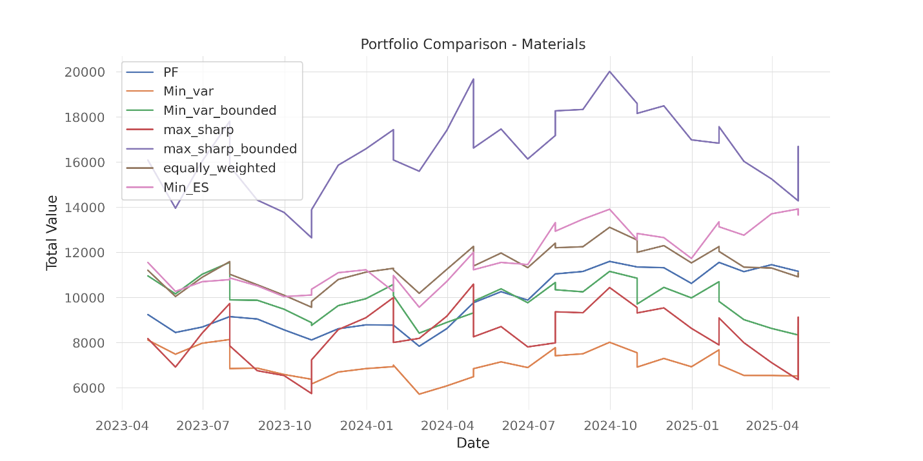

Figure 26 - Analyse sectorielle : évolution du portefeuille optimisé dans le secteur des Matériaux

Le portefeuille PF se positionne de manière prudente dans ce secteur, avec une croissance modérée. Ce sont les portefeuilles Max Sharpe (borné) et Min_ES qui dominent ici, avec des valorisations nettement plus élevées. Cela peut s’expliquer par une meilleure sélection de titres cycliques dans un contexte de reprise sectorielle.

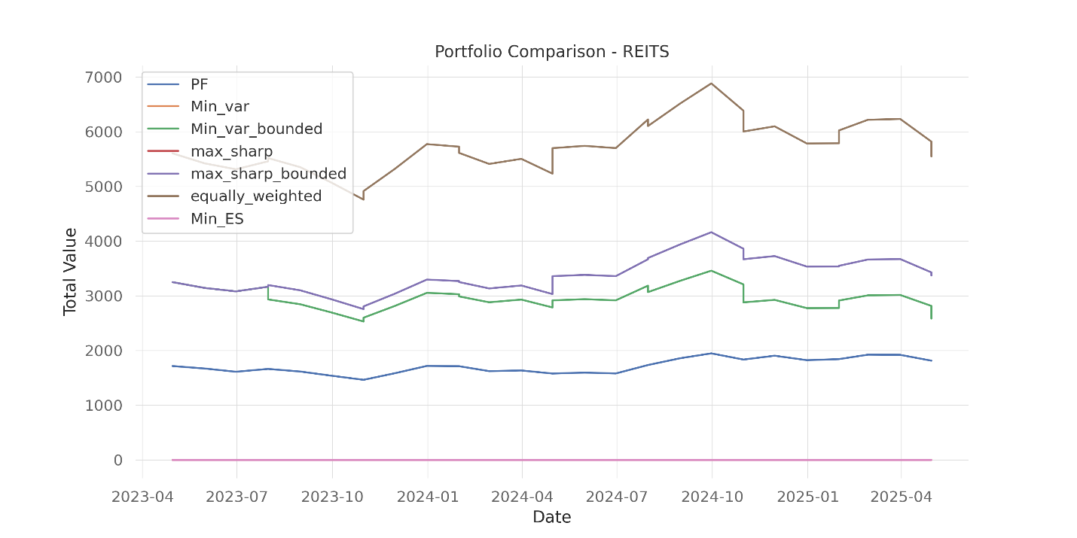

Figure 27 - Analyse sectorielle : évolution du portefeuille optimisé dans le secteur de l'immobilier

Dans le secteur immobilier, PF montre une faible exposition et une croissance limitée. C’est le portefeuille équipondéré qui tire le mieux son épingle du jeu, grâce à une diversification naturelle. Min_ES n’a ici encore aucune exposition, illustrant une stratégie défensive qui écarte les secteurs les plus sensibles aux hausses de taux.

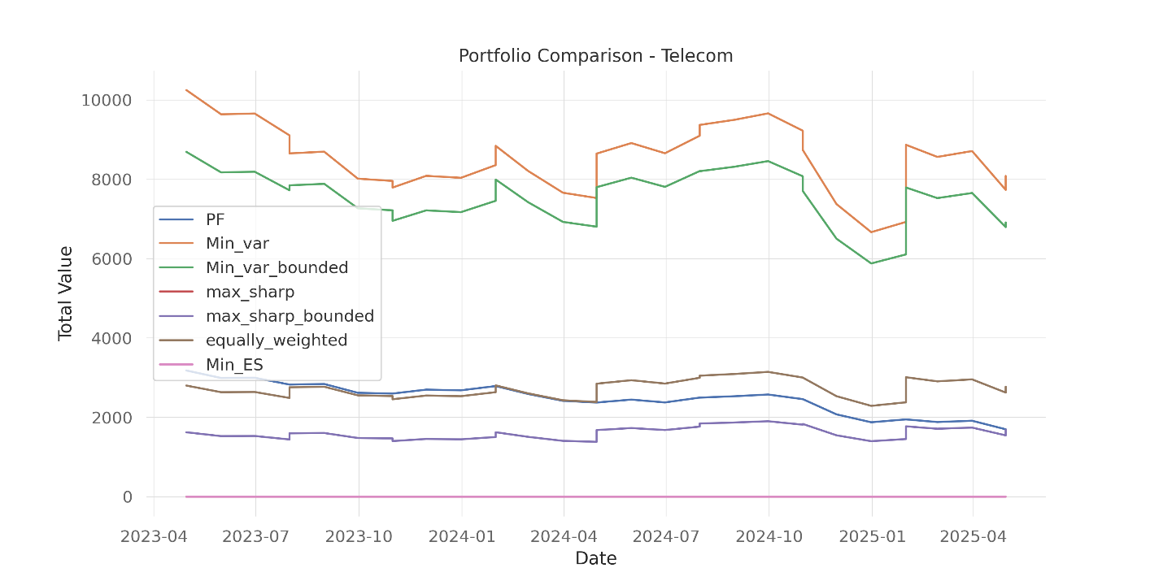

Figure 28 - Analyse sectorielle : évolution du portefeuille optimisé dans le secteur des Télécommunications

Le secteur des télécommunications affiche une performance globalement négative pour la majorité des portefeuilles, y compris celui de PF. Malgré une relative stabilité du portefeuille optimisé, ce secteur est marqué par une faible croissance, une pression réglementaire et une dynamique de marché défavorable.

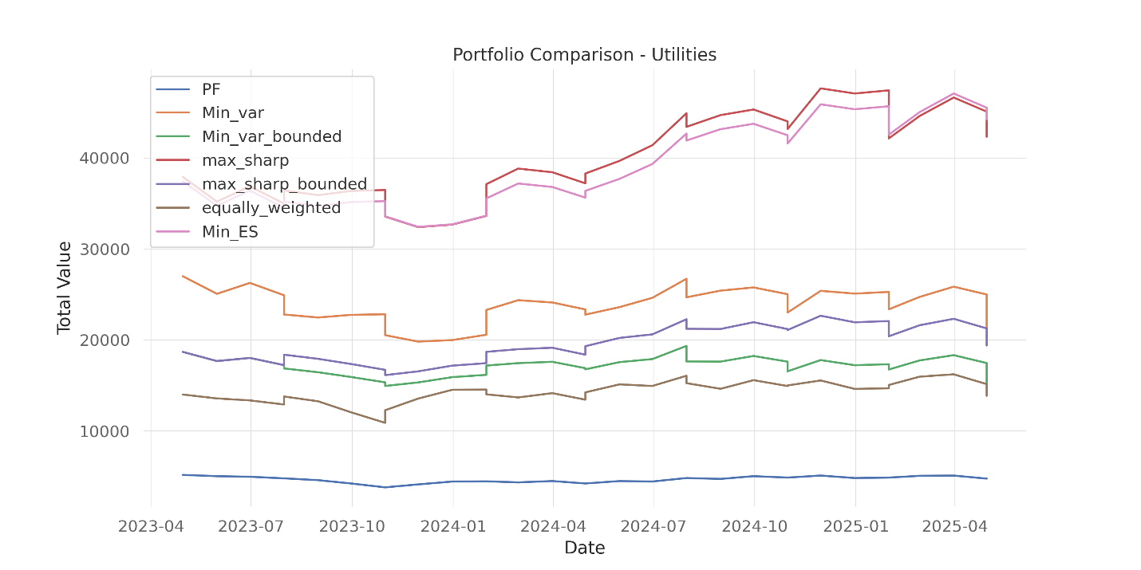

Figure 29 - Analyse sectorielle : évolution du portefeuille optimisé dans le secteur des Matériaux

Le portefeuille de PF sous-performe dans ce secteur défensif, tandis que les stratégies Max Sharpe et Min_ES montrent des croissances nettes. Cela reflète un positionnement stratégique plus offensif de ces deux approches sur les titres à dividendes stables et moins volatils.

# 5. Conclusion

Le projet a permis de franchir plusieurs étapes importantes. Quant aux avancées et succès, il a d’abord offert une vision claire et structurée de la répartition sectorielle du portefeuille. Cette compréhension approfondie a été rendue possible grâce au calcul de multiples indicateurs tels que le rendement annualisé, la volatilité, les ratios rendement/risque ainsi que le maximum drawdown, utilisés pour comparer les différentes stratégies d’optimisation testées. Sur le plan pédagogique, le projet constitue une base précieuse pour les futurs membres du comité PolyFinances, tant par sa méthodologie rigoureuse que par la clarté de ses résultats. Il a permis la validation partielle de la stratégie actuellement en place, dans plusieurs cas, le portefeuille réel a surpassé les portefeuilles optimisés, notamment ceux fondés sur la variance minimale, en termes de rendement, de stabilité et de drawdown. Il en résulte une certaine légitimité de la gestion actuelle, tout en mettant en évidence la pertinence de l’approche adoptée par le comité.

Quant aux limites et échecs, certaines faiblesses notables ont été relevées au cours de l’analyse. Les simulations menées reposent exclusivement sur des données historiques, ce qui limite leur portée prédictive dans un environnement futur incertain. De plus, les hypothèses retenues pour simplifier le modèle, comme l’absence de frais de transaction, l’autorisation de pondérations fractionnaires ou la non-considération de la liquidité, s’écartent sensiblement des contraintes rencontrées en pratique. Le rééquilibrage théorique effectué chaque trimestre, bien qu’encadré méthodologiquement, ne reflète pas fidèlement la réalité opérationnelle de la gestion d’un portefeuille. En outre, certains portefeuilles optimisés ne couvraient pas l’ensemble des secteurs, ce qui a introduit un biais dans la comparaison. Enfin, des approches courantes telles que l’utilisation de la frontière efficiente ou la pondération fondée sur la volatilité n’ont pas été explorées, réduisant ainsi la diversité des perspectives d’optimisation analysées.

Enfin, parmi les pistes d’amélioration identifiées, plusieurs axes de bonification sont envisagés. L’intégration de contraintes environnementales, sociales et de gouvernance (ESG), de même que des contraintes sectorielles, permettrait de rapprocher les modèles d’optimisation de la réalité actuelle des marchés. L’ajout de frais de transaction simulés ainsi qu’un modèle de rééquilibrage plus représentatif des pratiques réelles renforcerait également la robustesse des résultats.